Documentación APIs e Integración
"Pastelería Mil Sabores"

Título: Documentación de la API REST e integración frontend-backend
Asignatura: DSY1104 Desarrollo Full Stack II · Evaluación Parcial N° 3
Autora: Solange Valladares (equipo individual)
Versión del Documento: 1.0
Fecha de Creación: 12/11/2026

Contenido
1. Descripción general 3
2. Información general 3
2.1 Tecnologías 3
2.2 Cómo ejecutar el sistema 3
3. Arquitectura y flujo de datos 4
3.1 Flujo de datos de una compra (ejemplo completo) 4
4. Modelo de la base de datos 5
5. Lógica de negocio 7
6. Documentación de endpoints (versión v1) 8
6.1 Autenticación · /api/v1/auth (públicos) 8
6.2 Productos · /api/v1/productos 8
6.3 Categorías · /api/v1/categorias 9
6.4 Boletas · /api/v1/boletas 9
6.5 Usuarios · /api/v1/usuarios 9
6.6 Manejo de errores 9
7. Autenticación con JWT y roles (backend) 10
7.1 Proceso de autenticación 10
7.2 Reglas de acceso (SecurityConfig) 10
7.3 Medidas de seguridad 11
8. Integración con el frontend 13
8.1 Cliente HTTP (src/api/cliente.js) 13
8.2 Qué endpoint usa cada pantalla 14
8.3 Gestión de sesiones en el frontend 14
8.4 Restricciones de acceso por rol en el frontend 15
8.5 Verificación de la integración (capturas) 18
9. Pruebas y resultados 20
9.1 Pruebas de integración manuales 20
9.2 Pruebas automatizadas 21
10. Repositorios y control de versiones 21
11. Conclusión 22

1. Descripción general
Este documento describe la API REST del backend de Pastelería Mil Sabores y cómo el frontend en React se integra con ella. Explica el modelo de la base de datos, la lógica de negocio, cada endpoint, la autenticación con JWT y roles, la gestión de sesiones y las restricciones de acceso en el frontend, y muestra con capturas las pruebas realizadas y sus resultados.
Está dirigido al docente evaluador y a cualquier desarrollador que necesite ejecutar, probar o extender el sistema. La documentación detallada de cada endpoint también está en la planilla Anexo 3 – Documentación de APIs y en Swagger.

2. Información general
Elemento | Valor
URL base de la API | http://localhost:8080/api/v1
URL Swagger | http://localhost:8080/swagger-ui.html
Frontend | http://localhost:5173 (React + Vite)
Repositorio backend | https://github.com/solange1988/pasteleria-mil-sabores-backend
Repositorio frontend | https://github.com/solange1988/pasteleria-mil-sabores-react
Base de datos | MySQL (MariaDB 10.4 de XAMPP), base pasteleria_mil_sabores
Autenticación | JWT Bearer: token de acceso (30 min) + token de renovación (7 días)

2.1 Tecnologías
Capa | Tecnología | Para qué se usa
Backend | Spring Boot 4.1 · Java 21 · Maven | API REST, inyección de dependencias, configuración
Persistencia | Spring Data JPA · Hibernate 7 · MySQL Connector/J | Mapeo objeto-relacional y acceso a MySQL
Seguridad | Spring Security 7 · jjwt 0.12 · BCrypt | Autenticación con tokens, roles y contraseñas cifradas
Documentación | springdoc-openapi 3 (Swagger UI) | Documentación interactiva de los endpoints
Validación | Jakarta Bean Validation | @NotBlank, @Email, @Min, @Size en los datos de entrada
Pruebas backend | JUnit 5 · Mockito | Pruebas unitarias de la lógica de negocio y del JWT
Frontend | React 19 · Vite · React-Bootstrap | Interfaz de la tienda y del panel
Comunicación | fetch (API del navegador) | Llamadas HTTP con JSON al backend
Pruebas frontend | Jasmine · Karma · Testing Library | 222 pruebas con el backend simulado

2.2 Cómo ejecutar el sistema
- Encender MySQL en el panel de XAMPP (usuario root, sin contraseña).
- Abrir el backend en IntelliJ IDEA y ejecutar BackendApplication. La base pasteleria_mil_sabores y sus tablas se crean solas; la primera vez se cargan 16 productos, 8 categorías y 3 usuarios.
- En la carpeta del frontend ejecutar npm install (solo la primera vez) y npm run dev.
- Abrir http://localhost:5173 (tienda) y http://localhost:8080/swagger-ui.html (API).
Rol | Correo | Contraseña
Administrador | admin@duoc.cl | admin123
Vendedor | vendedor@duoc.cl | vende123
Cliente | cliente@gmail.com | cliente123

3. Arquitectura y flujo de datos
El sistema separa el frontend y el backend en dos proyectos que se comunican solo a través de la API REST. El backend está organizado en capas, cada una con una sola responsabilidad.
Figura 1
Arquitectura del sistema y flujo de una petición
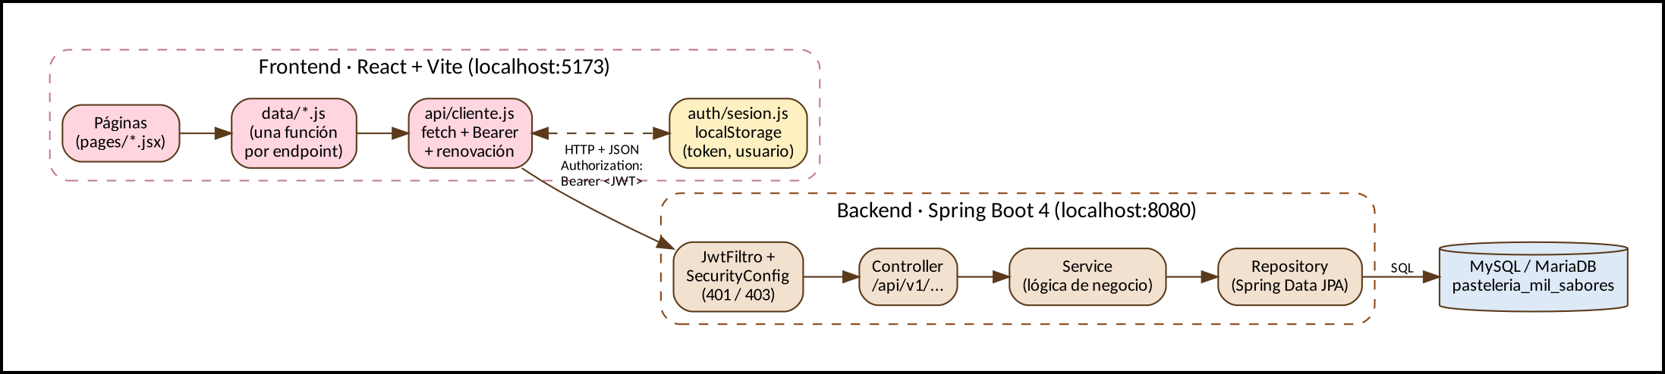
Nota: Elaboración propia. Una petición sale de una página React, pasa por data/*.js y api/cliente.js, viaja por HTTP con el token JWT, es validada por Spring Security y recorre Controller, Service y Repository hasta MySQL.
Capa (paquete) | Responsabilidad
model | Entidades JPA que representan las tablas: Usuario, Categoria, Producto, Boleta, DetalleBoleta y el enum Rol.
repository | Interfaces JpaRepository. Spring Data genera las consultas a partir del nombre del método (por ejemplo findByCorreoIgnoreCase).
service | Lógica de negocio: compras, stock, descuentos, validaciones, usuarios y autenticación. Todo con @Transactional.
controller | Endpoints REST versionados en /api/v1. Reciben y devuelven JSON; no contienen reglas de negocio.
dto | Objetos de entrada y salida de la API. Separan la base de datos de lo que se expone (nunca se devuelve la contraseña).
security | JWT (crear y verificar), filtro de peticiones, reglas de acceso por rol, CORS y BCrypt.
exception | Excepciones del negocio y @RestControllerAdvice que las convierte en respuestas 400, 401, 403 y 404.
config | Configuración de Swagger (botón Authorize) y carga de datos iniciales.

3.1 Flujo de datos de una compra (ejemplo completo)
- El cliente pulsa Pagar en Checkout.jsx. El formulario se valida en el navegador.
- data/ordenes.js arma el cuerpo con solo el id y la cantidad de cada producto: {correo, cliente, direccion, lineas: [{productoId, cantidad}]}.
- api/cliente.js envía POST /api/v1/boletas con Content-Type: application/json y, si hay sesión, Authorization: Bearer <token>.
- En el backend, JwtFiltro valida el token e identifica al usuario. BoletaController recibe el JSON y @Valid revisa los datos.
- BoletaService busca cada producto en MySQL, toma el precio vigente desde la base de datos, revisa el stock, aplica el descuento del usuario y, si hay stock, lo descuenta. Todo ocurre en una transacción.
- Los repositorios guardan la boleta y sus detalles. La API responde 201 Created con la boleta completa.
- El frontend muestra «Se ha realizado la compra» con el total que calculó el backend y vacía el carrito.
Por qué es eficiente y seguro: el navegador envía el mínimo de datos (ids y cantidades) y no puede manipular precios ni descuentos, porque el backend los recalcula. Hay una sola petición por compra, y la respuesta trae todo lo necesario para mostrar el resultado sin volver a consultar.

4. Modelo de la base de datos
El modelo sigue la propuesta del docente (USUARIO → BOLETA → DETALLE_BOLETA ← PRODUCTO ← CATEGORIA). Hibernate crea y actualiza las tablas a partir de las clases @Entity (spring.jpa.hibernate.ddl-auto=update).
Figura 2
Modelo entidad-relación de pasteleria_mil_sabores
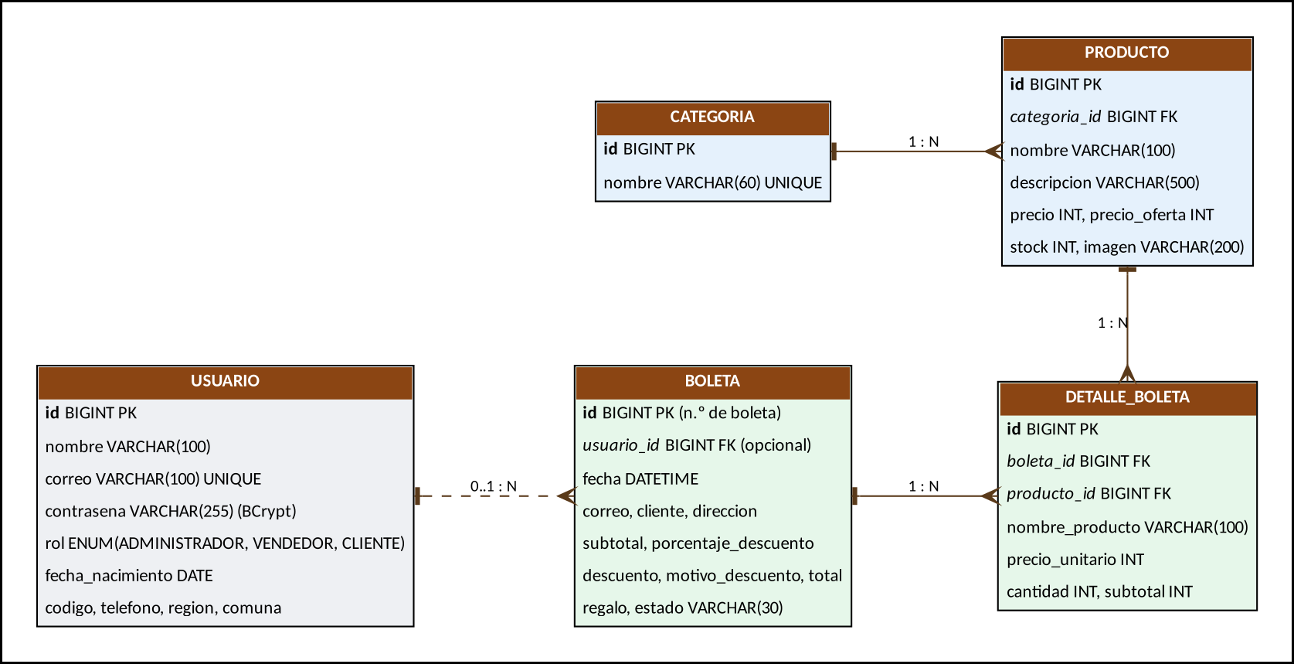
Nota: Elaboración propia a partir de las entidades JPA. La línea punteada indica una relación opcional: una boleta puede no tener usuario (compra de un visitante sin cuenta).
Tabla | Descripción | Relaciones
usuario | Clientes, vendedores y administradores. Correo único y contraseña cifrada con BCrypt. El rol es un enum. | 1 usuario → 0..N boletas
categoria | Categorías del catálogo (nombre único). | 1 categoría → N productos
producto | Catálogo: precio, precio de oferta opcional, stock, imagen y descripción. | N productos → 1 categoría
boleta | Orden de compra: datos del cliente, montos, descuento aplicado, regalo y estado. | 1 boleta → N detalles; usuario opcional
detalle_boleta | Una línea por producto comprado. Guarda nombre y precio del momento de la compra. | N detalles → 1 boleta y 1 producto
Decisión de diseño: detalle_boleta copia el nombre y el precio unitario del producto. Así, si después el producto cambia de precio o de nombre, las boletas antiguas siguen mostrando lo que realmente se cobró.
Figura 3
Las 5 tablas creadas por Hibernate en MySQL (phpMyAdmin)
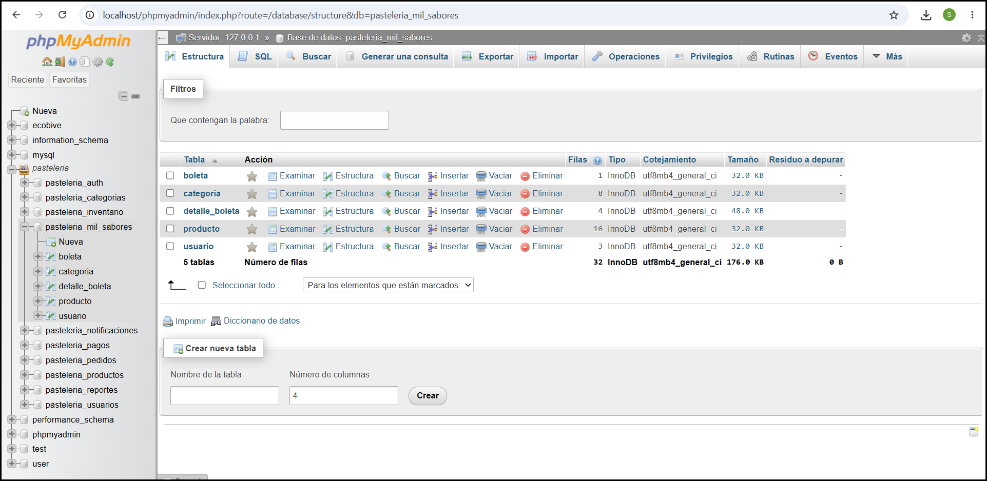
Nota: La base pasteleria_mil_sabores con boleta (1), categoria (8), detalle_boleta (4), producto (16) y usuario (3) filas, después de una compra de prueba.
Figura 4
Contenido de la tabla detalle_boleta
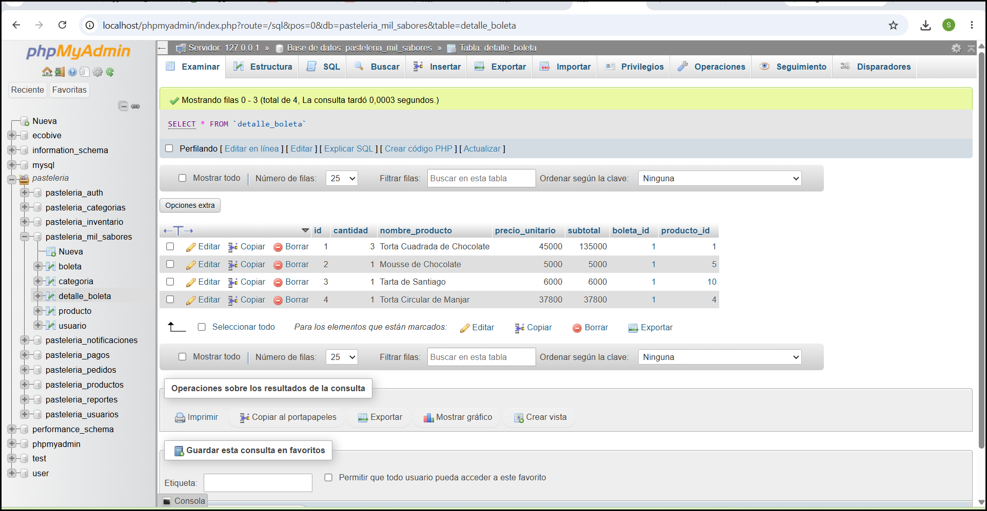
Nota: Las 4 líneas tienen boleta_id = 1 y cada una apunta a su producto con producto_id. Se guarda el precio unitario de la compra (37800 = precio de oferta de la Torta de Manjar).

5. Lógica de negocio
Las reglas del caso, que en la Evaluación 2 estaban en el navegador, ahora viven en los servicios del backend. El frontend conserva una copia solo para mostrar una vista previa del total.
Regla | Dónde | Cómo se aplica
Precio vigente | Producto.precioVigente() | Se cobra el precio de oferta si es mayor que 0 y menor que el normal.
Control de stock | BoletaService.crear() | Si algún producto no tiene stock suficiente, la boleta se guarda como «Pago rechazado», se informan los «faltantes» y NO se descuenta stock. Si hay stock, se descuenta y queda «Pagada».
Descuento por edad | DescuentoService | 50 % para clientes de 50 años o más.
Código FELICES50 | DescuentoService | 10 % de por vida. Los descuentos no se acumulan: se aplica el mayor.
Torta de cumpleaños | DescuentoService | Regalo para correos @duoc.cl o @profesor.duoc.cl el día de su cumpleaños.
Correos permitidos | Validaciones | Solo @duoc.cl, @profesor.duoc.cl y @gmail.com; contraseña de 4 a 10 caracteres.
Integridad | ProductoService · CategoriaService · UsuarioService | No se elimina un producto vendido, una categoría con productos ni la propia cuenta del administrador.
Figura 5
Stock descontado en MySQL después de la compra
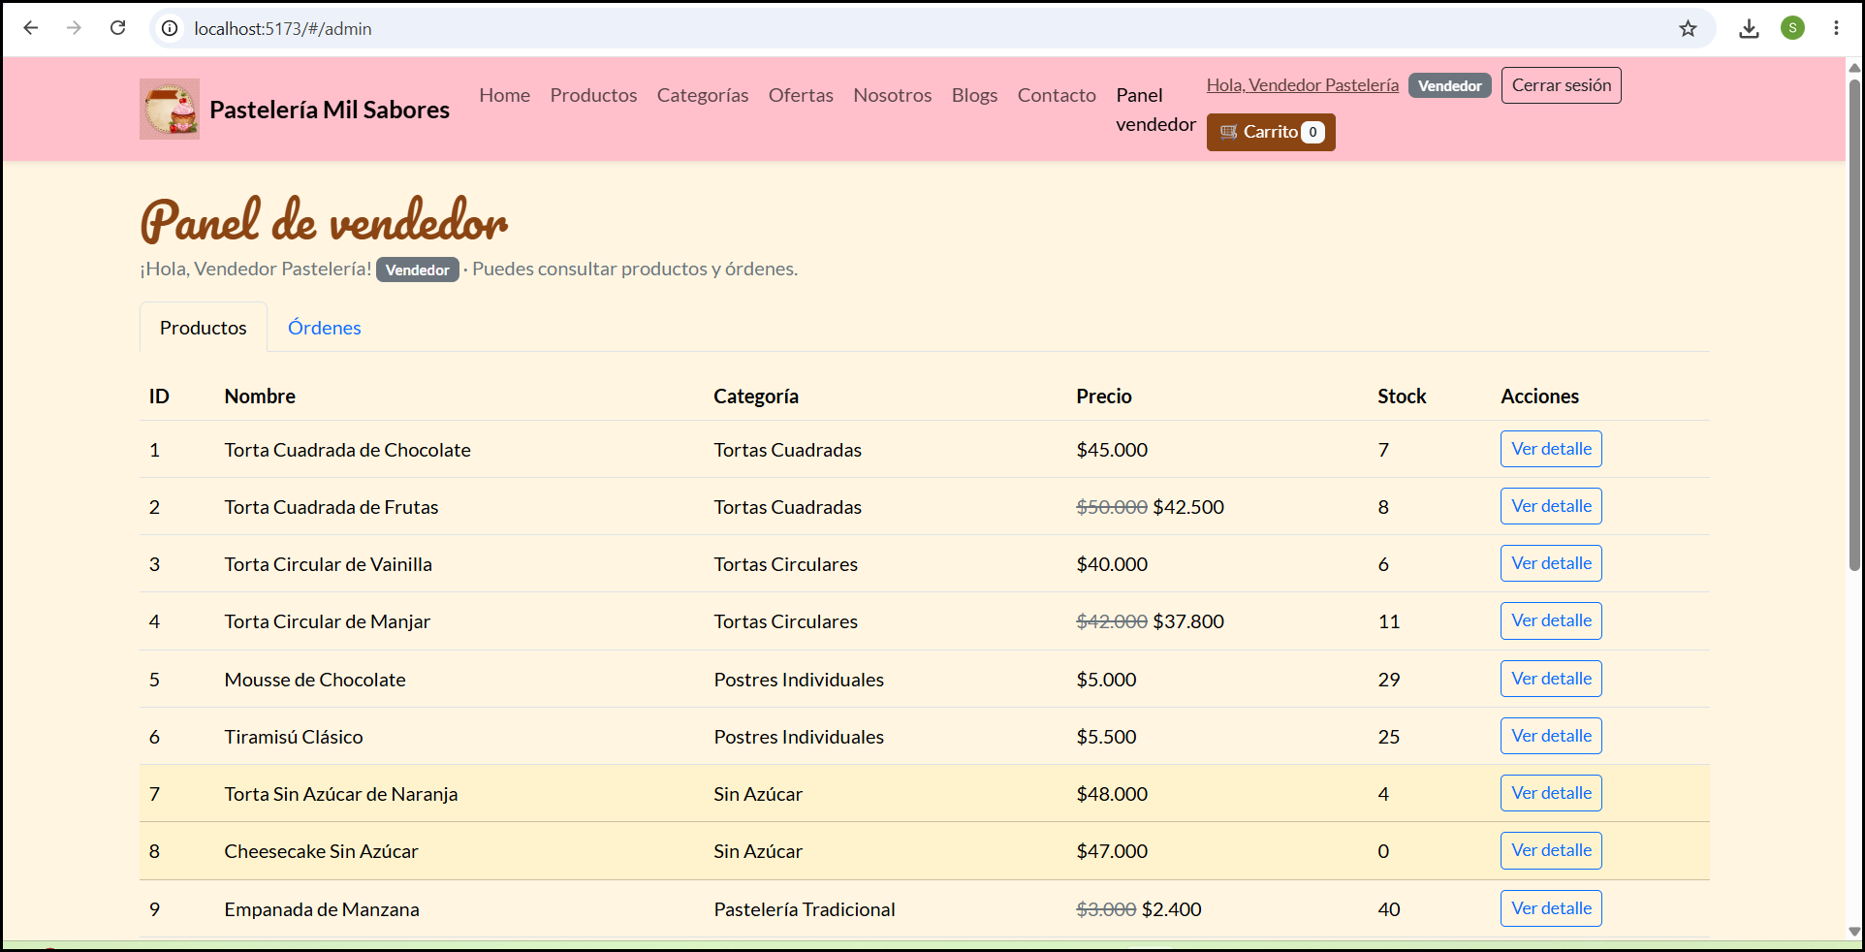
Nota: La Torta Cuadrada de Chocolate pasó de 10 a 7 unidades (se compraron 3), la Torta de Manjar de 12 a 11 y el Mousse de 30 a 29. Vista desde el panel del vendedor.

6. Documentación de endpoints (versión v1)
Todas las rutas usan el prefijo versionado /api/v1, de modo que una versión futura (/api/v2) pueda convivir sin romper el frontend actual. Los 28 endpoints se documentan en Swagger con @Tag y @Operation, y en detalle en el Anexo 3.

6.1 Autenticación · /api/v1/auth (públicos)
Método y ruta | Datos de entrada | Respuestas | Observaciones
POST /auth/registro | {nombre, correo, contrasena, fechaNacimiento?, codigo?, ...} | 201, 400 | Siempre crea rol Cliente
POST /auth/login | {correo, contrasena} | 200, 400, 401 | Devuelve token, tokenRenovacion y usuario
POST /auth/renovar | {tokenRenovacion} | 200, 401 | Entrega un token de acceso nuevo

6.2 Productos · /api/v1/productos
Método y ruta | Acceso | Respuestas | Observaciones
GET /productos | Público | 200 | Filtro opcional ?categoriaId=
GET /productos/{id} | Público | 200, 404 | Detalle
GET /productos/ofertas | Público | 200 | Productos con oferta válida
GET /productos/criticos | Administrador, Vendedor | 200, 401, 403 | Stock ≤ 5
POST /productos | Administrador | 201, 400, 401, 403 | Crea la categoría si no existe
PUT /productos/{id} | Administrador | 200, 400, 401, 403, 404
DELETE /productos/{id} | Administrador | 204, 400, 401, 403, 404 | 400 si tiene ventas

6.3 Categorías · /api/v1/categorias
Método y ruta | Acceso | Respuestas | Observaciones
GET /categorias y /categorias/{id} | Público | 200, 404
POST /categorias | Administrador | 201, 400, 401, 403 | Nombre único
PUT /categorias/{id} | Administrador | 200, 400, 401, 403, 404
DELETE /categorias/{id} | Administrador | 204, 400, 401, 403, 404 | 400 si tiene productos

6.4 Boletas · /api/v1/boletas
Método y ruta | Acceso | Respuestas | Observaciones
POST /boletas | Público (token opcional) | 201, 400, 404 | Con token aplica el descuento del usuario
GET /boletas/mias | Con sesión | 200, 401 | Historial del perfil
GET /boletas | Administrador, Vendedor | 200, 401, 403 | Lista con detalle
GET /boletas/{numero} | Administrador, Vendedor | 200, 401, 403, 404
PATCH /boletas/{numero}/estado | Administrador | 200, 400, 401, 403, 404 | Pagada, En preparación, Enviada, Entregada
DELETE /boletas/{numero} | Administrador | 204, 401, 403, 404

6.5 Usuarios · /api/v1/usuarios
Método y ruta | Acceso | Respuestas | Observaciones
GET /usuarios/perfil | Con sesión | 200, 401 | Se usa al recargar la página
PUT /usuarios/perfil | Con sesión | 200, 400, 401 | No cambia correo ni rol
GET /usuarios y /usuarios/{id} | Administrador | 200, 401, 403, 404 | Nunca devuelve contraseñas
POST /usuarios | Administrador | 201, 400, 401, 403 | Crea vendedores u otros roles
PUT /usuarios/{id} | Administrador | 200, 400, 401, 403, 404 | Contraseña vacía = se mantiene
DELETE /usuarios/{id} | Administrador | 204, 400, 401, 403, 404 | No puede eliminarse a sí mismo

6.6 Manejo de errores
ManejadorErrores (@RestControllerAdvice) responde siempre en JSON y con el código correcto, así el frontend puede mostrar el mensaje sin interpretar nada:
400 {"nombre": "El nombre es obligatorio", "precio": "El precio debe ser mayor que 0"}
400 {"error": "No se puede eliminar: el producto aparece en boletas."}
401 {"error": "Debes iniciar sesión (token ausente, inválido o vencido)"}
403 {"error": "No tienes permisos para esta acción"}
404 {"error": "No existe el producto 99"}
Figura 6
Endpoints documentados en Swagger UI
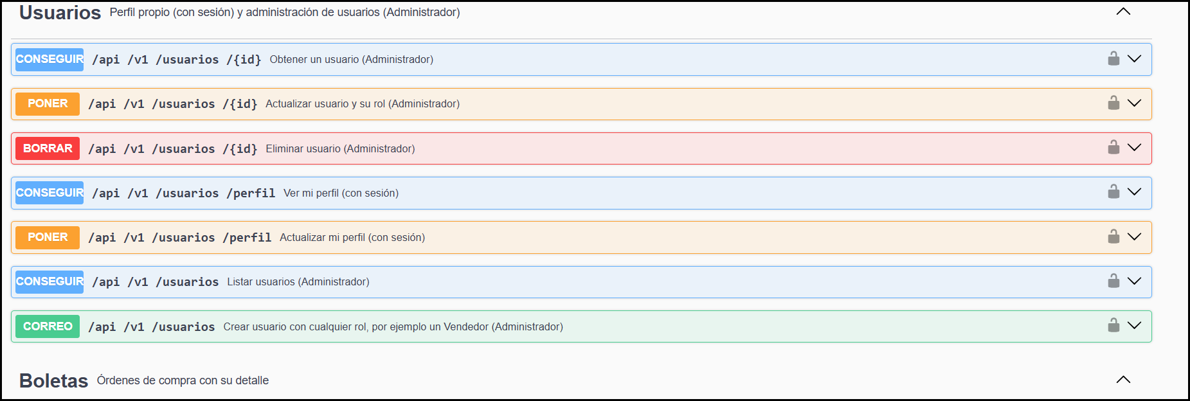
Nota: Sección Usuarios de Swagger: cada endpoint muestra su método, su ruta versionada y una descripción que indica el rol requerido. El candado señala que requiere token.

7. Autenticación con JWT y roles (backend)

7.1 Proceso de autenticación
- El usuario envía correo y contraseña a POST /api/v1/auth/login.
- AuthService busca el usuario y compara la contraseña con passwordEncoder.matches() (BCrypt). Si falla responde 401 con el mismo mensaje para correo o contraseña incorrectos, para no revelar qué correos existen.
- JwtService genera dos tokens firmados con HMAC-SHA y una clave secreta del servidor: el token de acceso (30 min, tipo «acceso») y el token de renovación (7 días, tipo «renovacion»). Ambos incluyen el correo (subject) y el rol.
- En cada petición, JwtFiltro lee Authorization: Bearer <token>, verifica la firma, la expiración y el tipo, busca al usuario en la base de datos (así un cambio de rol se aplica de inmediato) y lo registra como autenticado con la autoridad ROLE_<ROL>.
- SecurityConfig decide con reglas por ruta y método si la petición puede continuar: sin token responde 401 y con un rol insuficiente 403.
- Cuando el token de acceso vence, el cliente llama a POST /api/v1/auth/renovar con el token de renovación y recibe uno nuevo sin volver a escribir la contraseña. Un token de renovación no sirve como token de acceso.

7.2 Reglas de acceso (SecurityConfig)
.requestMatchers(HttpMethod.POST, "/api/v1/auth/login", "/api/v1/auth/registro", "/api/v1/auth/renovar").permitAll()
.requestMatchers(HttpMethod.GET, "/api/v1/productos/criticos").hasAnyRole(ADMIN, VENDEDOR)
.requestMatchers(HttpMethod.GET, "/api/v1/productos/**", "/api/v1/categorias/**").permitAll()
.requestMatchers("/api/v1/productos/**", "/api/v1/categorias/**").hasRole(ADMIN)
.requestMatchers(HttpMethod.POST, "/api/v1/boletas").permitAll()
.requestMatchers(HttpMethod.GET, "/api/v1/boletas/mias").authenticated()
.requestMatchers(HttpMethod.GET, "/api/v1/boletas/**").hasAnyRole(ADMIN, VENDEDOR)
.requestMatchers("/api/v1/boletas/**").hasRole(ADMIN)
.requestMatchers("/api/v1/usuarios/perfil").authenticated()
.requestMatchers("/api/v1/usuarios/**").hasRole(ADMIN)

7.3 Medidas de seguridad
- Contraseñas con BCrypt: se guardan cifradas con sal aleatoria; ni el administrador de la base de datos puede leerlas (Figura 10).
- Sesión sin estado (STATELESS): el servidor no guarda sesiones; cada petición se valida por su token. Por eso no se usa CSRF.
- Tokens de corta duración y con tipo: el de acceso dura 30 minutos; si alguien altera el contenido (por ejemplo el rol), la firma deja de coincidir y el token se rechaza.
- CORS restringido: solo http://localhost:5173 y http://localhost:4173 pueden llamar a la API desde el navegador.
- El rol lo decide el servidor: el registro público siempre crea Clientes, y el rol efectivo se lee de la base de datos en cada petición.
- DTOs de salida: la API nunca devuelve la contraseña ni expone las entidades directamente.
Figura 7
Login exitoso en Swagger: respuesta 200 con los tokens
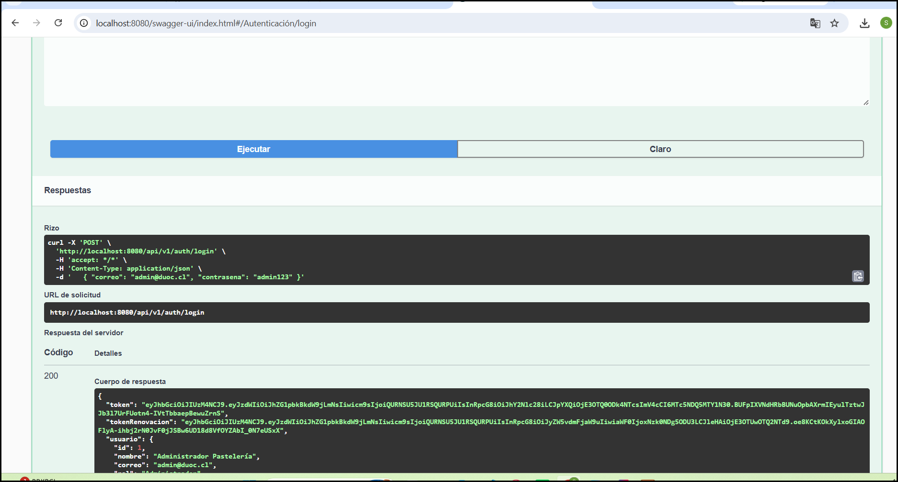
Nota: POST /api/v1/auth/login con admin@duoc.cl devuelve token, tokenRenovacion y los datos del usuario, sin la contraseña.
Figura 8
Token JWT cargado en el botón Authorize de Swagger
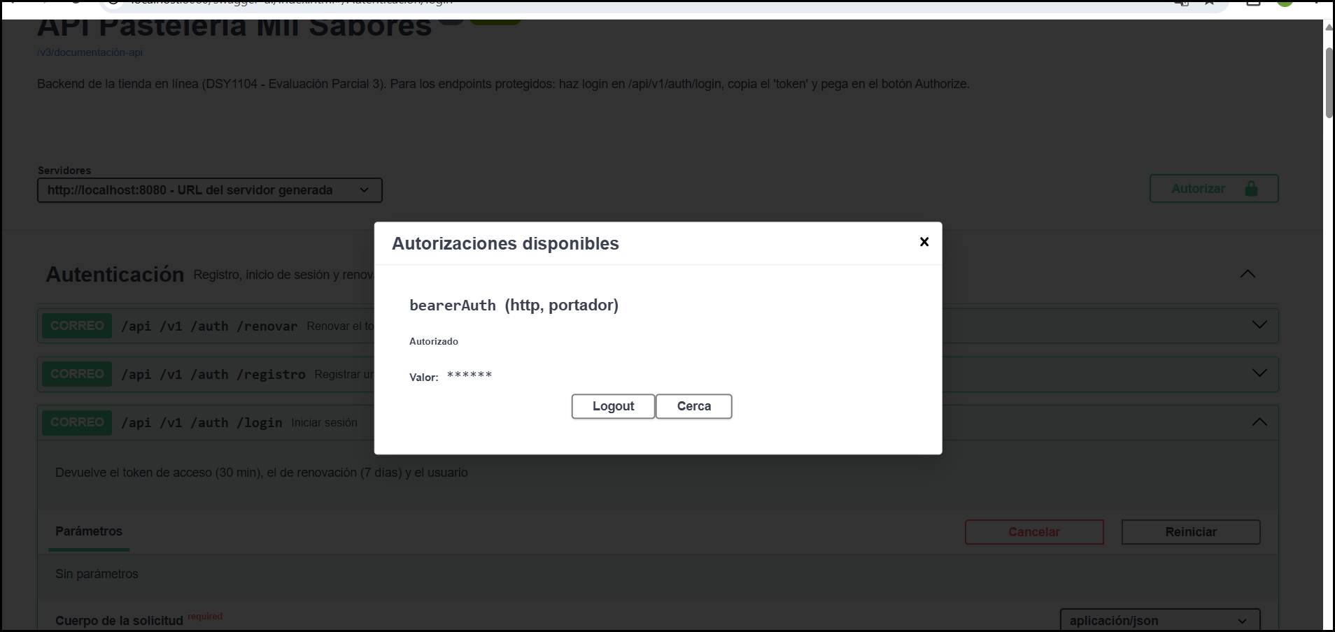
Nota: Swagger envía desde ese momento el encabezado Authorization: Bearer <token> en cada petición a los endpoints protegidos.
Figura 9
Endpoint protegido sin token: respuesta 401
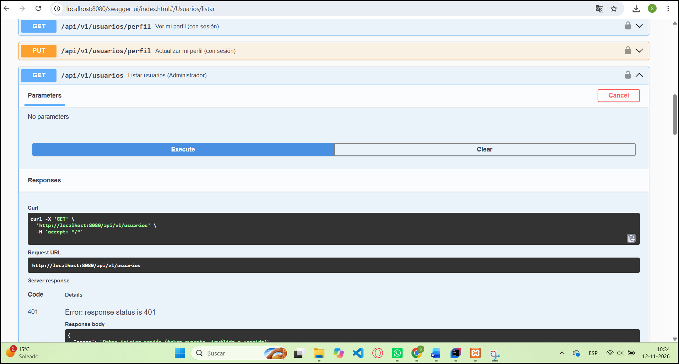
Nota: GET /api/v1/usuarios sin el encabezado Authorization responde 401 con el mensaje "Debes iniciar sesión (token ausente, inválido o vencido)".
Figura 10
Contraseñas cifradas con BCrypt en la tabla usuario
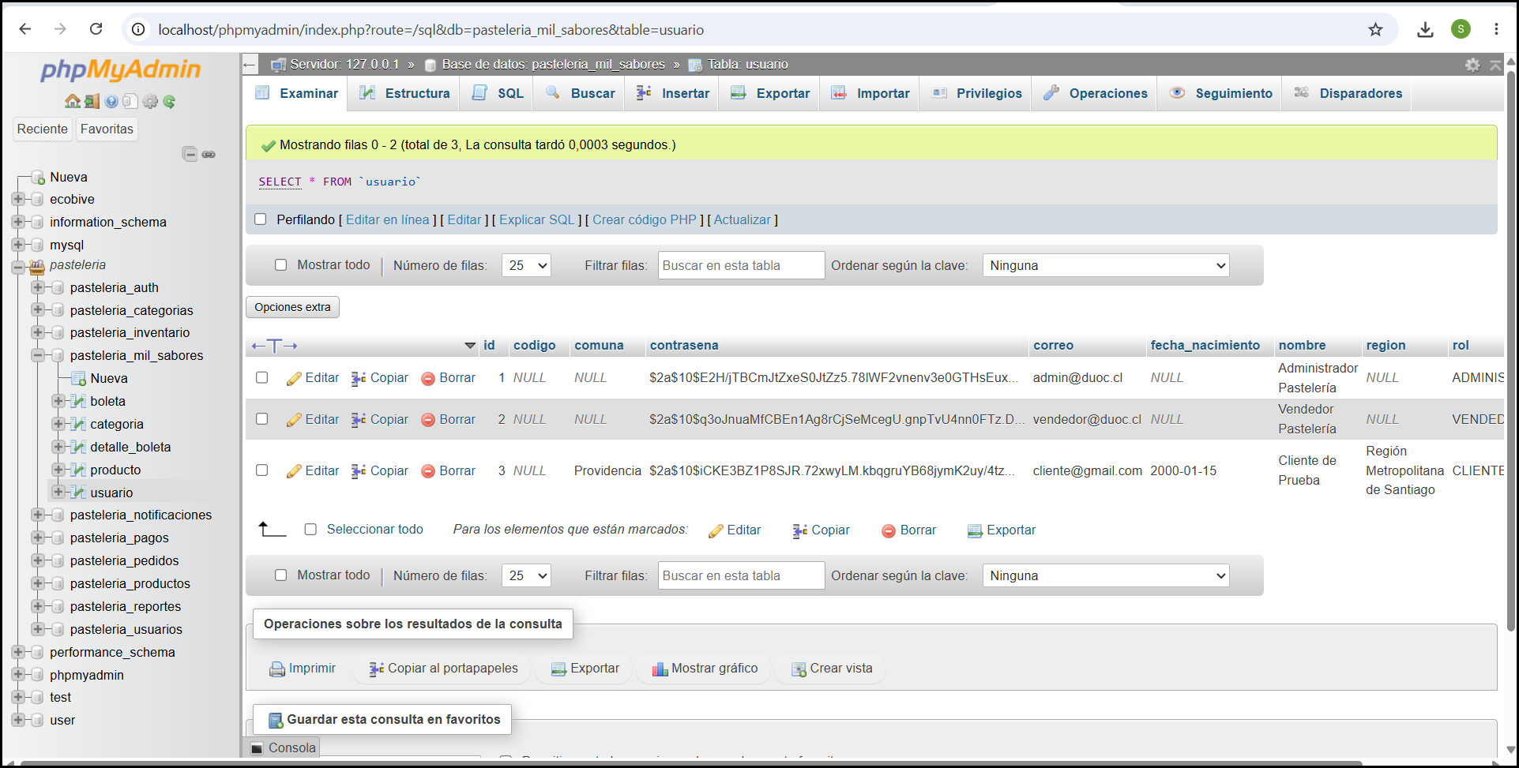
Nota: La columna contrasena guarda valores del tipo $2a$10$..., nunca el texto original. La columna rol contiene ADMINISTRADOR, VENDEDOR y CLIENTE.

8. Integración con el frontend

8.1 Cliente HTTP (src/api/cliente.js)
Todas las llamadas a la API pasan por una sola función api(), que concentra la lógica común de la integración:
- Arma la URL http://localhost:8080/api/v1 + ruta (configurable con la variable VITE_API_URL).
- Envía y recibe JSON y agrega Authorization: Bearer <token> cuando hay sesión.
- Si recibe 401 con sesión, renueva el token con /auth/renovar y repite la petición una vez. Si varias peticiones vencen a la vez, todas esperan la misma renovación.
- Convierte los errores del backend ({"error": ...} o {"campo": ...}) en un ErrorApi con el código y el mensaje, que las páginas muestran tal cual.
- Si el backend está apagado, informa «No se pudo conectar con el servidor» en lugar de fallar en silencio (Figura 21).
export async function api(ruta, { metodo = 'GET', cuerpo, conToken = true, esReintento = false } = {}) {
const sesion = conToken ? leerSesion() : null
const encabezados = { Accept: 'application/json' }
if (cuerpo !== undefined) encabezados['Content-Type'] = 'application/json'
if (sesion) encabezados.Authorization = `Bearer ${sesion.token}`
const respuesta = await fetch(`${URL_API}${ruta}`, { method: metodo, headers: encabezados, body: ... })
if (respuesta.status === 401 && sesion && !esReintento) { /* renovar y repetir */ }
...
}

8.2 Qué endpoint usa cada pantalla
Pantalla (React) | Endpoint(s)
Inicio, Productos, Categorías | GET /productos
Detalle de producto | GET /productos/{id} (404 → «El producto no existe»)
Ofertas | GET /productos/ofertas
Login | POST /auth/login
Registro | POST /auth/registro
Checkout | POST /boletas
Perfil | PUT /usuarios/perfil · GET /boletas/mias
Al recargar la página | GET /usuarios/perfil (confirma la sesión y el rol)
Panel · Productos | GET/POST/PUT/DELETE /productos (vendedor: solo GET)
Panel · Stock crítico | GET /productos/criticos
Panel · Órdenes | GET /boletas · PATCH /boletas/{n}/estado (solo administrador)
Panel · Usuarios | GET/POST/PUT/DELETE /usuarios
Panel · Reportes | GET /boletas (los indicadores se calculan en el navegador)
Eficiencia del flujo: el catálogo se pide una sola vez por página y los filtros (búsqueda y categoría) se aplican en el navegador sin nuevas peticiones; cada pestaña del panel carga sus datos solo cuando se abre (mountOnEnter), y la compra se resuelve en una única petición.

8.3 Gestión de sesiones en el frontend
La sesión se guarda en localStorage (clave pms_sesion) con la forma { token, tokenRenovacion, usuario }, de modo que persiste al recargar la página o abrir otra pestaña:
- Inicio de sesión: App guarda la respuesta del login y lleva al administrador y al vendedor al panel, y al cliente a la tienda.
- Recarga de página: App recupera la sesión guardada, muestra «Verificando sesión...» y la confirma con GET /usuarios/perfil. Si el backend responde, actualiza los datos y el rol; si el token ya no sirve, borra la sesión y avisa «Tu sesión expiró».
- Expiración: si el token vence durante el uso, se renueva automáticamente; si no se puede, la aplicación cierra la sesión y lleva al login.
- Otra pestaña: si se cierra sesión en una pestaña, las demás se enteran por el evento storage.
- Cierre de sesión: se borra todo lo guardado.
Seguridad: nunca se guarda la contraseña; el token de acceso dura poco, y aunque alguien edite localStorage para cambiarse el rol, la aplicación lo corrige al confirmar con el backend, y la API rechaza con 403 cualquier acción no permitida.
Figura 11
Perfil del cliente con su historial de compras
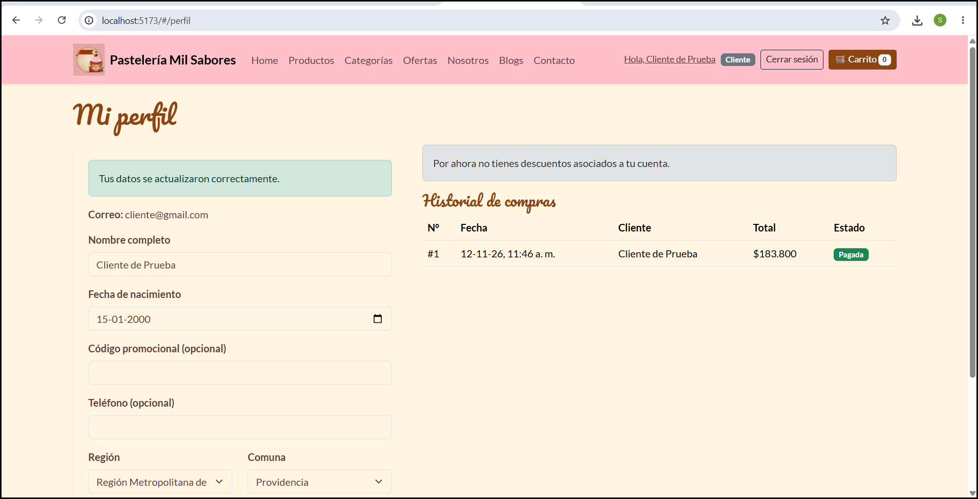
Nota: La página de perfil actualiza los datos con PUT /usuarios/perfil y muestra las boletas de GET /boletas/mias. La sesión se mantiene al recargar (F5).

8.4 Restricciones de acceso por rol en el frontend
Los permisos de cada rol se definen en un solo lugar, src/auth/permisos.js, y las pantallas consultan la función puede(usuario, permiso):
Rol | Menú | Panel (#/admin)
Visitante | Tienda, Iniciar sesión, Registrarse | «Debes iniciar sesión…»
Cliente | Tienda y Perfil (sin enlace al panel) | «No tienes permisos para ver esta página»
Vendedor | + «Panel vendedor» | Solo Productos (lectura + «Ver detalle») y Órdenes (lista + detalle, sin cambiar estado)
Administrador | + «Admin» | Productos (CRUD), Stock crítico, Órdenes (cambiar estado), Usuarios y Reportes
- RutaProtegida.jsx protege las páginas: aunque alguien escriba #/admin en la barra de direcciones, sin el permiso ve el aviso y no el panel.
- El Encabezado solo muestra el enlace al panel a quien puede entrar, con su nombre según el rol.
- Admin.jsx crea solo las pestañas permitidas, y AdminProductos y ListaOrdenes ocultan los botones de edición en modo lectura.
- El frontend solo decide qué se muestra; la seguridad real la aplica el backend con 401/403.
Figura 12
Interfaz restringida: panel del Administrador
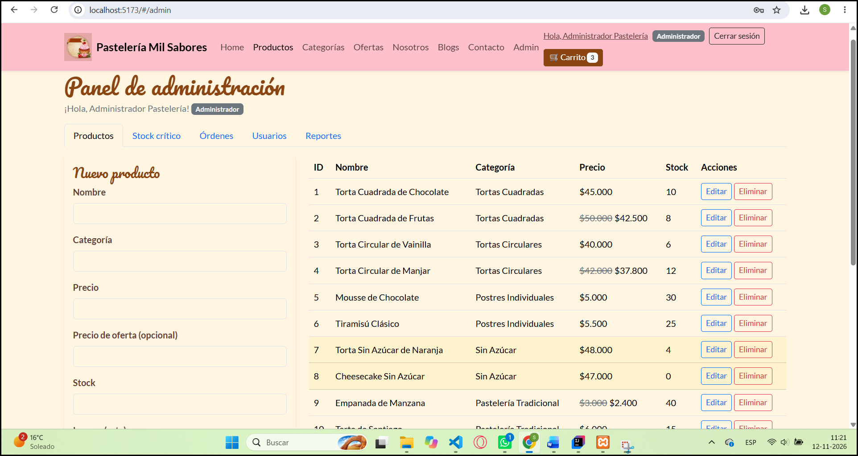
Nota: El administrador ve las 5 pestañas, el formulario «Nuevo producto» y los botones Editar y Eliminar.
Figura 13
Interfaz restringida: panel del Vendedor
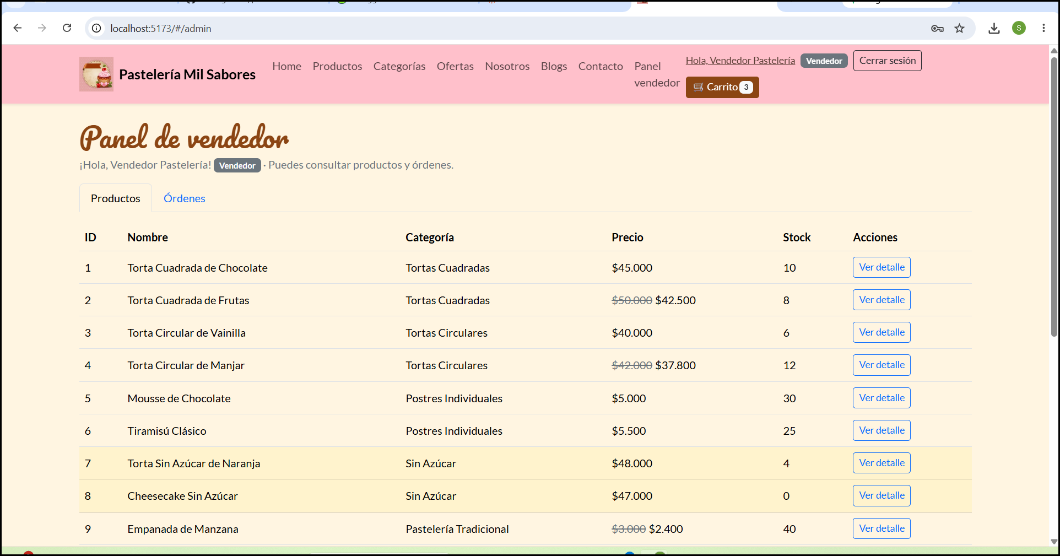
Nota: El vendedor solo ve Productos y Órdenes. En lugar de Editar y Eliminar aparece «Ver detalle».
Figura 14
El vendedor consulta el detalle de una orden
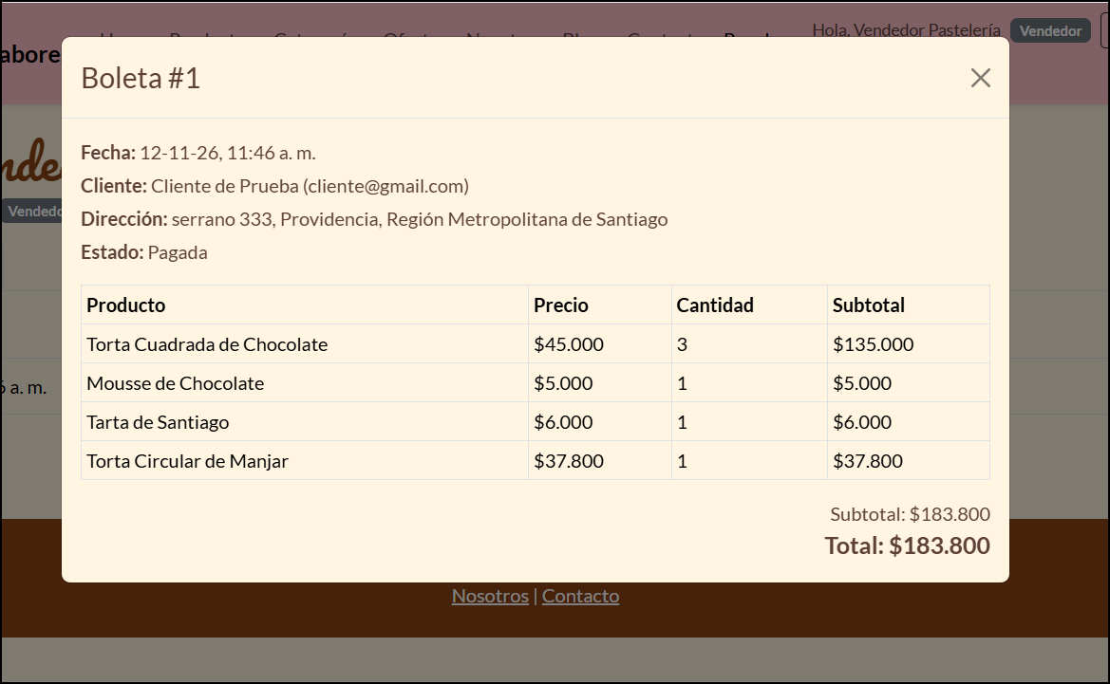
Nota: Ventana con el detalle de la Boleta #1 (GET /api/v1/boletas). El vendedor puede verla pero no modificarla.
Figura 15
Un cliente intenta entrar al panel escribiendo la URL
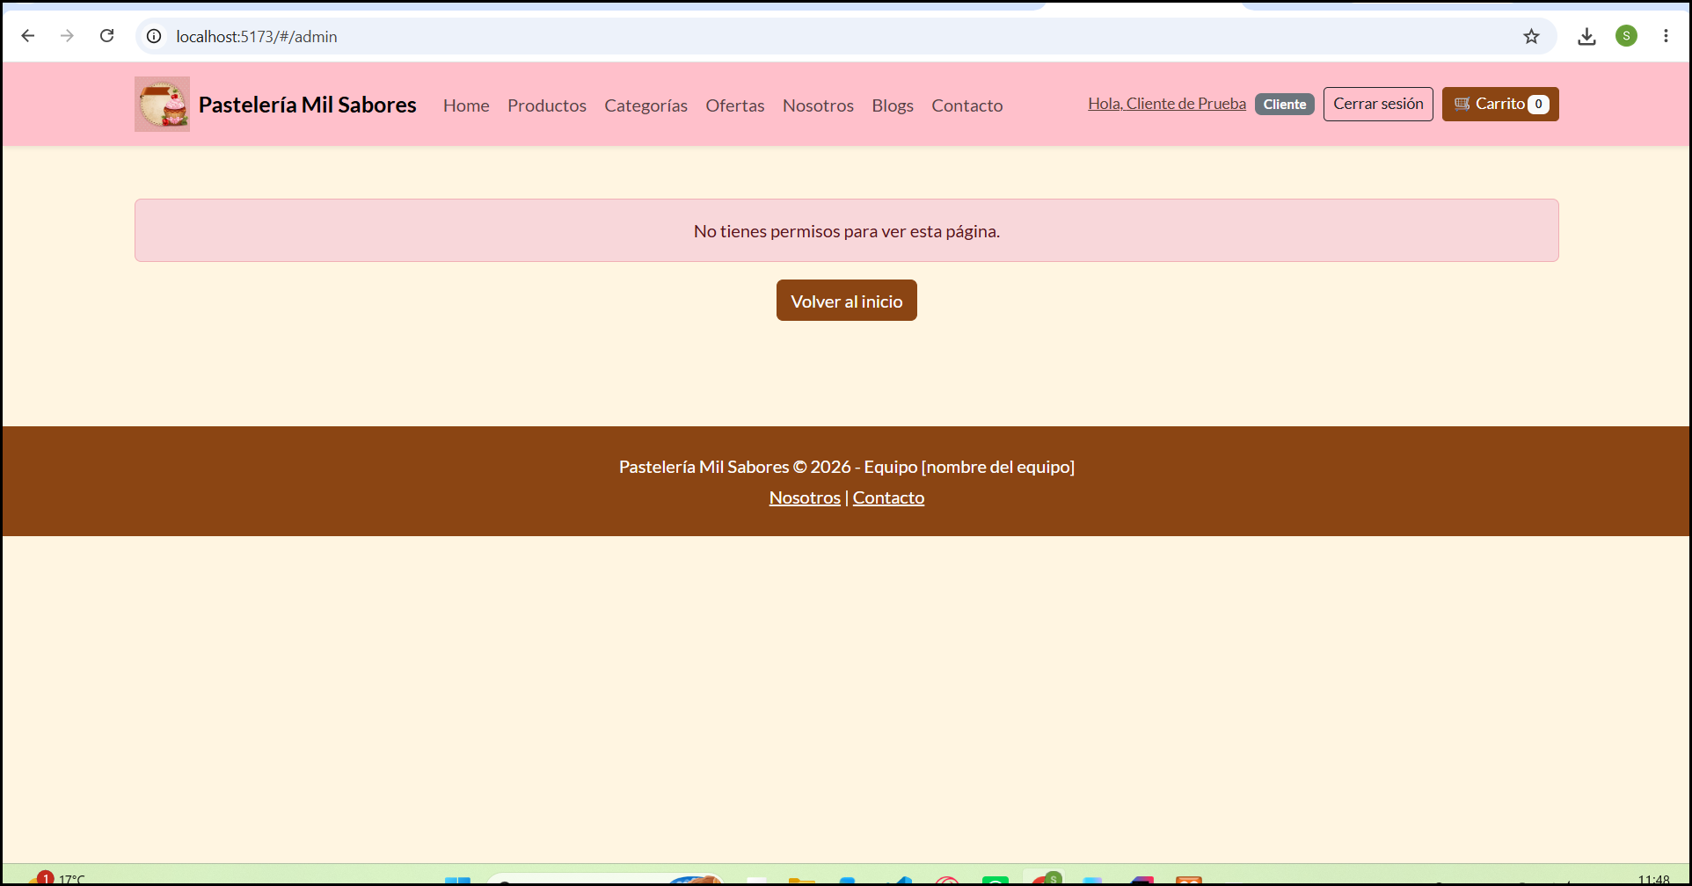
Nota: Con sesión de Cliente, localhost:5173/#/admin muestra «No tienes permisos para ver esta página» y no carga ningún dato del panel.

8.5 Verificación de la integración (capturas)
Figura 16
Formulario de inicio de sesión
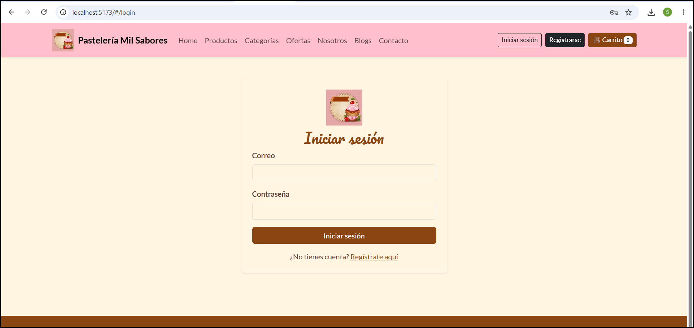
Nota: Envía el correo y la contraseña a POST /api/v1/auth/login. Los errores de formato se validan antes en el navegador.
Figura 17
Tienda con sesión de Cliente
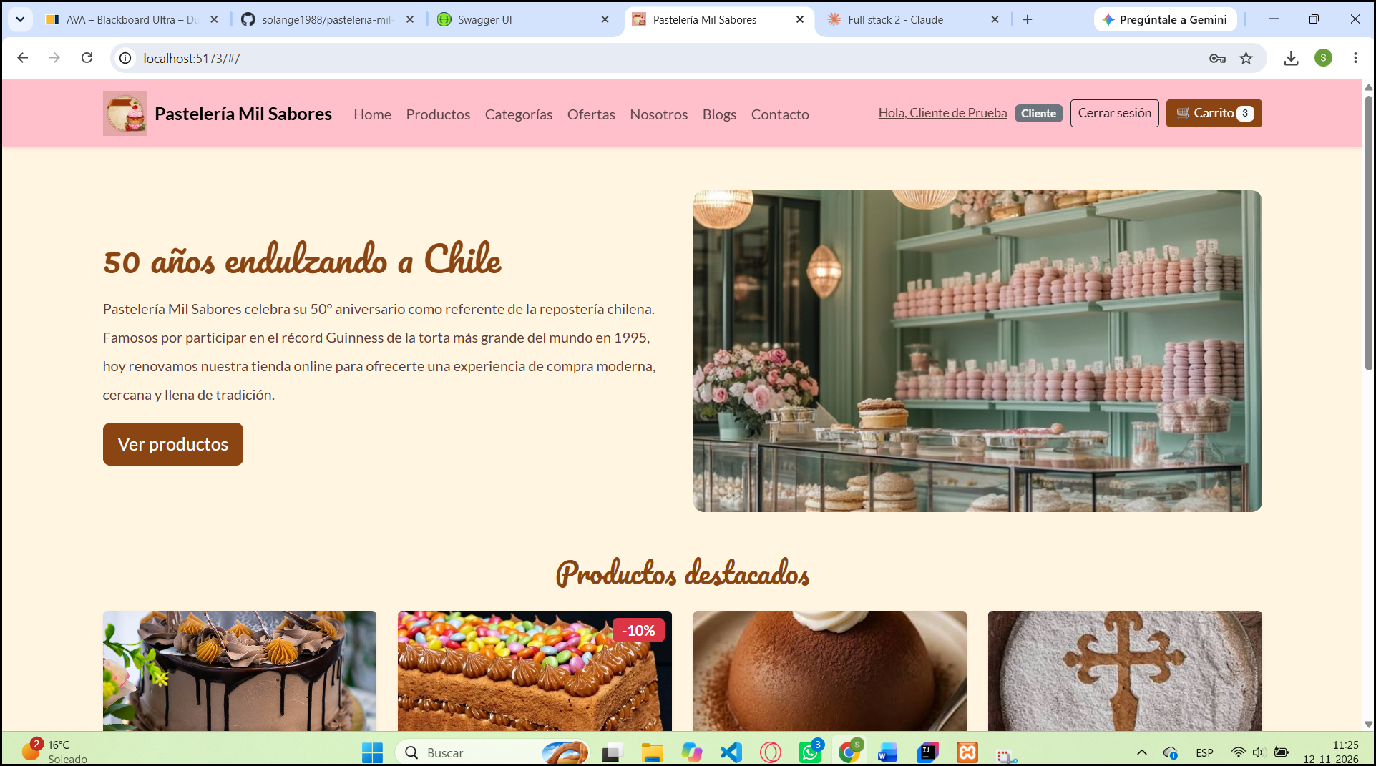
Nota: El encabezado muestra el nombre y el rol que entregó el backend. Los productos destacados vienen de GET /api/v1/productos.
Figura 18
Respuesta exitosa: compra registrada
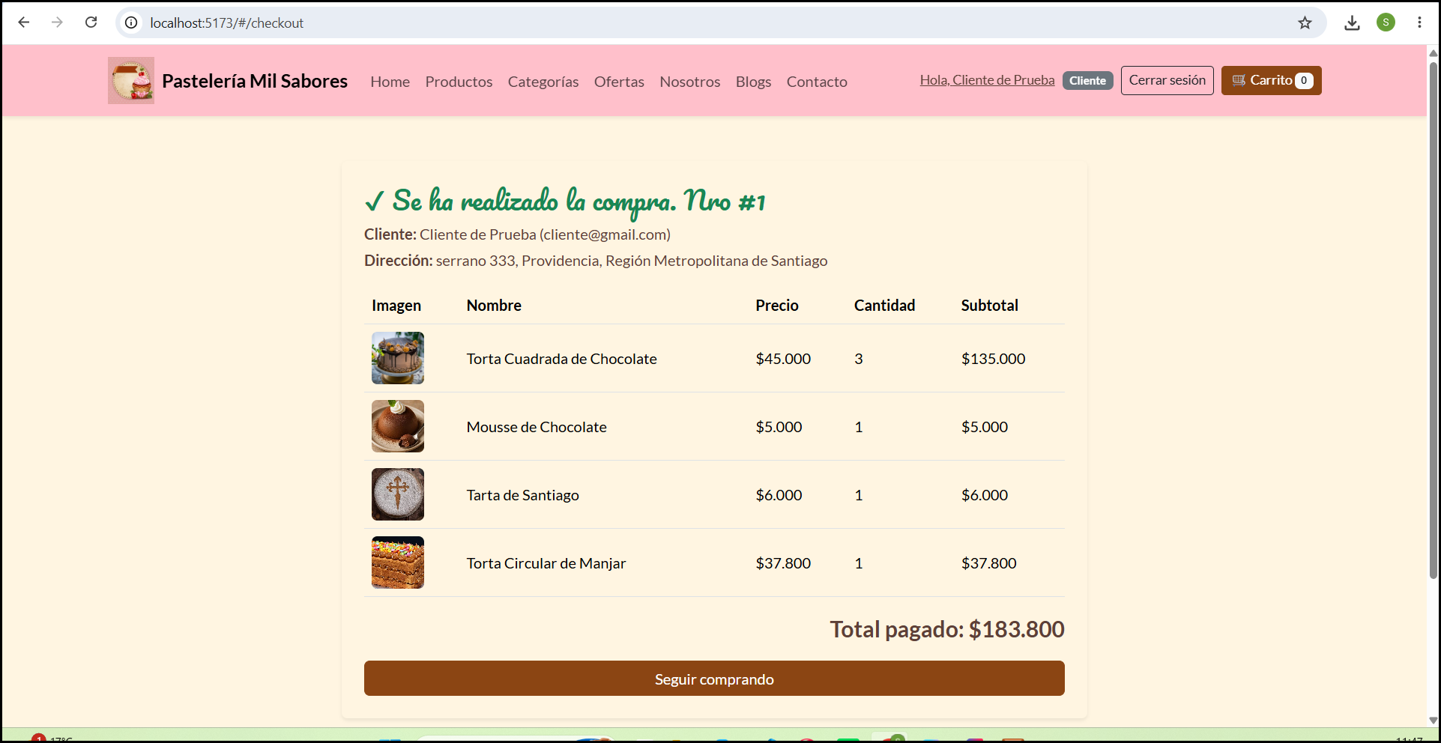
Nota: POST /api/v1/boletas respondió 201 con la boleta #1. Los precios y el total los calculó el backend (Torta de Manjar a su precio de oferta, $37.800).
Figura 19
La boleta guardada en MySQL
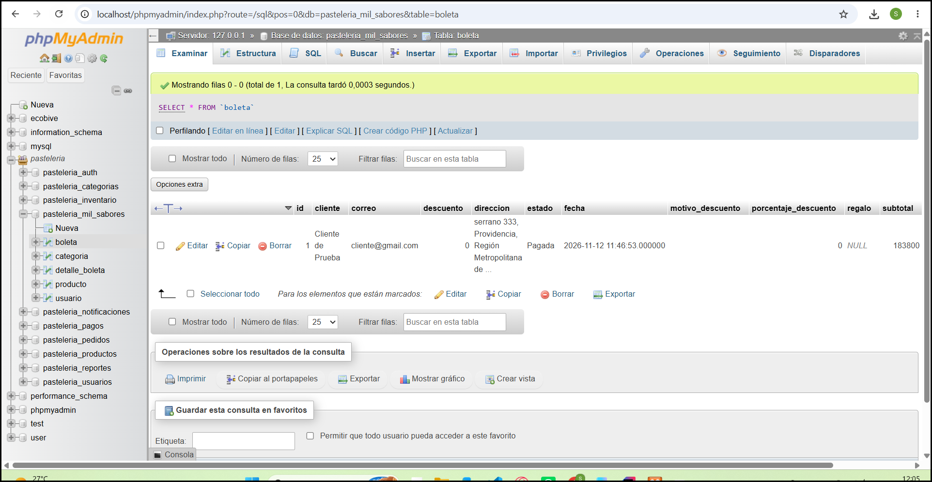
Nota: La misma compra en la tabla boleta: cliente, dirección, estado Pagada y subtotal 183800.
Figura 20
Reportes del administrador con datos reales
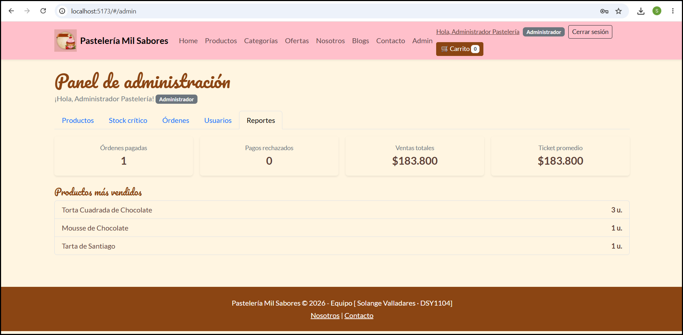
Nota: Indicadores calculados a partir de GET /api/v1/boletas: 1 orden pagada, $183.800 en ventas y los productos más vendidos.
Figura 21
Respuesta visual ante un error de comunicación
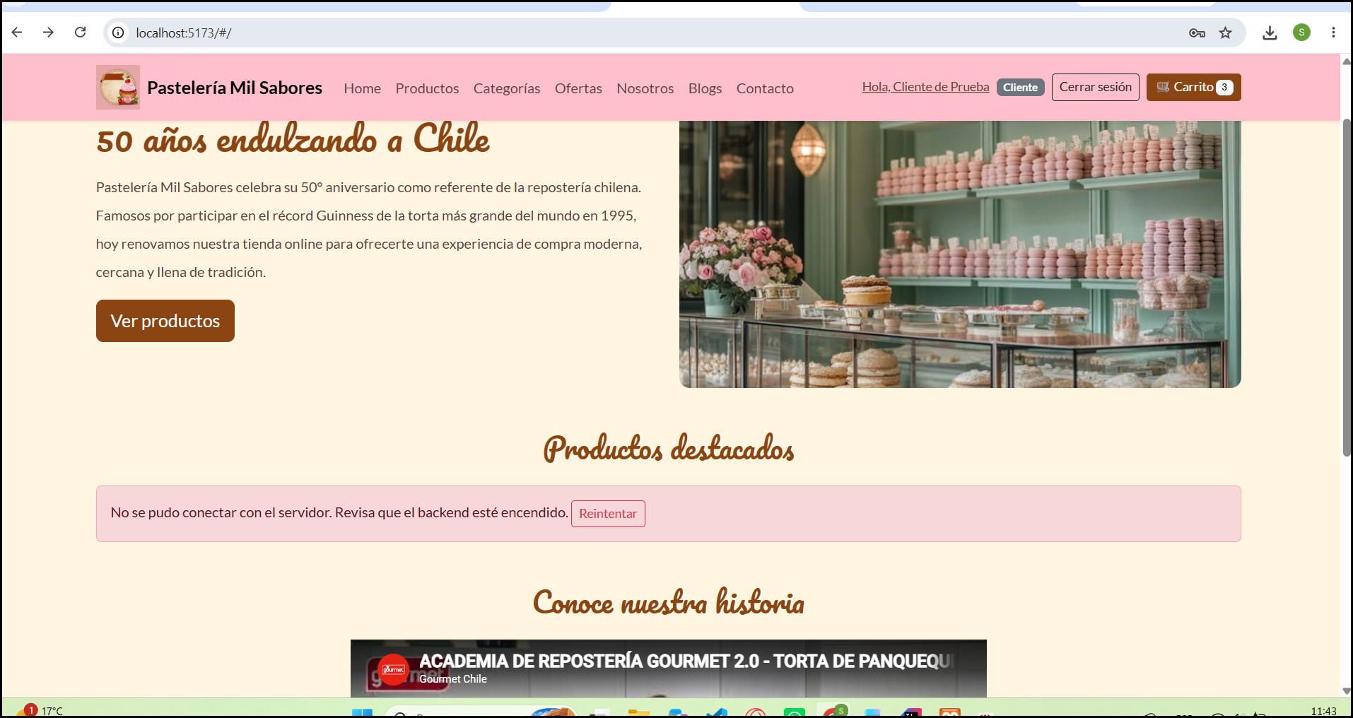
Nota: Con el backend detenido, la tienda informa «No se pudo conectar con el servidor» y ofrece «Reintentar». La sesión del usuario se mantiene.

9. Pruebas y resultados

9.1 Pruebas de integración manuales
N° | Caso de prueba | Resultado esperado | Resultado
1 | GET /productos sin token | 200 con 16 productos | ✔ Correcto
2 | GET /usuarios sin token | 401 «Debes iniciar sesión» | ✔ Correcto (Figura 9)
3 | Login como administrador | 200 con token y tokenRenovacion | ✔ Correcto (Figuras 7 y 8)
4 | GET /usuarios con token de administrador | 200 con 3 usuarios | ✔ Correcto
5 | Vendedor intenta DELETE /productos/1 | 403 «No tienes permisos» | ✔ Correcto
6 | Login de cada rol en la tienda | Admin y vendedor van a su panel; cliente a la tienda | ✔ Correcto (Figuras 12, 13 y 17)
7 | Recargar la página (F5) con sesión | La sesión se mantiene | ✔ Correcto
8 | Cliente escribe #/admin | «No tienes permisos» | ✔ Correcto (Figura 15)
9 | Compra con stock | Boleta Pagada y stock descontado | ✔ Correcto (Figuras 18, 19 y 5)
10 | Ver detalle de boleta como vendedor | Detalle visible, sin edición | ✔ Correcto (Figura 14)
11 | Actualizar perfil | Datos guardados en MySQL | ✔ Correcto (Figuras 11 y 10)
12 | Backend apagado | Mensaje de error y botón Reintentar | ✔ Correcto (Figura 21)

9.2 Pruebas automatizadas
Proyecto | Herramienta | Qué se prueba | Resultado
Backend | JUnit 5 + Mockito | BoletaServiceTest: compra pagada con precio de oferta y stock descontado, compra rechazada sin stock, líneas repetidas, descuento 50 %, producto inexistente.  DescuentoServiceTest: reglas de edad, FELICES50, no acumulación y torta de cumpleaños.  JwtServiceTest: token válido, alterado, vencido, firmado con otra clave y de tipo incorrecto. | 17 pruebas
Frontend | Jasmine + Karma + Testing Library | Cliente HTTP (token, errores, renovación, sesión expirada), sesión y permisos, catálogo, checkout, login, registro, perfil y panel por rol, con el backend simulado (espía sobre fetch). | 222 pruebas · cobertura 92 % de sentencias

10. Repositorios y control de versiones
Los dos proyectos están en repositorios públicos de GitHub, con commits que muestran el avance por etapas:
- Backend (6 commits): proyecto base → modelo de datos → lógica de negocio → seguridad JWT → API REST con Swagger → pruebas.
- Frontend (6 commits de la Evaluación 2 + 6 de esta evaluación): cliente de la API y sesión → restricciones por rol → integración de las páginas → pruebas → README → pie de página.
Figura 22
Repositorio público del backend en GitHub
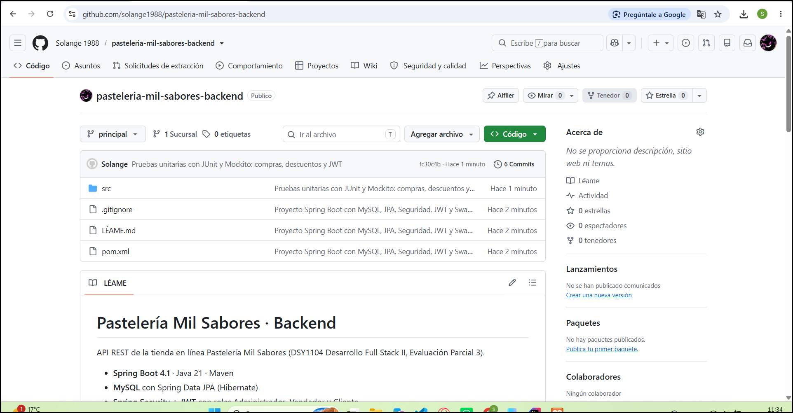
Nota: github.com/solange1988/pasteleria-mil-sabores-backend con 6 commits y el README que explica la ejecución, la estructura y los endpoints.

11. Conclusión
El backend en Spring Boot cumple con los requerimientos del cliente: modela las cinco tablas propuestas con sus relaciones, encapsula las reglas de negocio en servicios transaccionales probados y expone un CRUD completo, versionado y documentado en Swagger. La seguridad se resuelve con Spring Security, JWT y roles, con contraseñas cifradas y respuestas 401/403 claras.
El frontend en React se integra mediante un cliente HTTP único que maneja el token, la renovación y los errores. Mantiene la sesión al recargar la página, la valida contra el backend y muestra a cada rol solo las interfaces que le corresponden. Las pruebas manuales y automatizadas confirman que los datos fluyen correctamente entre la interfaz, la API y la base de datos.

